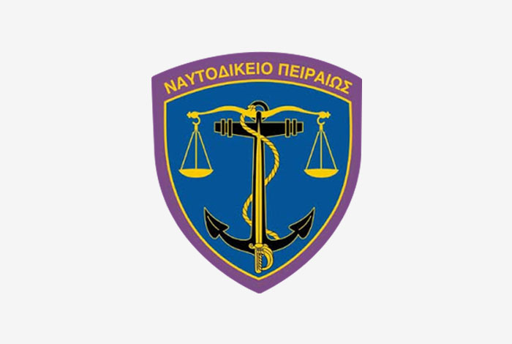
ΝΑΥΤΟΔΙΚΕΙΟ ΠΕΙΡΑΙΩΣ
ΕΚΘΕΜΑ ΠΟΙΝΙΚΩΝ ΥΠΟΘΕΣΕΩΝ

Ημερομηνία: 10 Ιουνίου 2026
Ώρα: 09:00΄π.μ.
Σύνολο Υποθέσεων: 4

ΤΡΙΜΕΛΕΣ ΑΝΩΤΑΤΩΝ Π.Ν.

Α/Α | ΑΡ.ΒΥΕ. | ΚΑΤΗΓΟΡΟΜΕΝΟΣ/ΟΙ | ΠΡΑΞΗ
1 |  | Δ.Α. | Απειλή
2 |  | Δ.Α. | Πλημμελής φύλαξη όπλου
3 |  | Α.Α. | α)Ενδοοικογενειακή απλή σωματική βλάβη ενώπιον ανηλίκου β)ενδοοικογενειακή απειλή ενώπιον ανηλίκου
4 |  | Ρ.Α. | α) Κοινώς επικίνδυνη σωματική βλάβη από αμέλεια από την οποία μπορεί να προκύψει κοινός κίνδυνος σε ξένα πράγματα β) παράβαση αρθ.22 του υπ’ αριθμ 14-11/10-12-1938  Υγειονομικού Κανονισμού

